Seznam porotců oblastního kola – Vrchlabí, 28. 3. 2018

MgA. Petr Mikeska

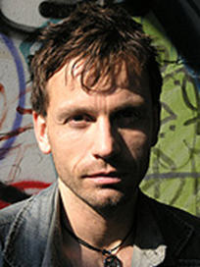
Narodil se v Praze, kde vystudoval gymnázium a VOŠ hereckou, kterou ukončil v roce 1997 (absolventské představení - muzikál "Veslo a růže", role Vojtěcha). Ještě během studia nastoupil do svého prvního angažmá v Městském divadle v Mostě a v témže roce byl angažován do Západočeského divadla
v Chebu. V roce 1999 odešel na tzv. volnou nohu a hostoval v pražském Divadle pod Palmovkou a v Divadle Gong. Od sezóny 2001/2002 je angažován v Městském divadle Mladá Boleslav. V roce 2006 ukončil studia na pražské DAMU, obor režie činoherního divadla. V roce 2013 získal Thálii v kategorii činohra muži za roli Paula Verlaina v inscenaci Úplné zatmění. Od září 2016 se stal uměleckým šéfem MDMB. V roce 2017 získal Daniel Bambas Thálii za ztvárnění hlavní role v inscenaci Krás(k)a na scéně, kterou režíroval.

Bc. Vladimír Jindra
V současné době pracuje jako ředitel Kulturního domu Střelnice ve Vrchlabí.
V předchozích povoláních se věnoval střídavě pedagogické, kulturní a regionálně politické činnosti. Vyučoval anglický jazyk a společenské vědy, organizoval zahraniční zájezdy pro studenty (především do Dánského království), pracoval v Městském divadle Děčín jako zástupce ředitele, kde spolu s Petrem Michálkem pomáhal mimo jiné vzniku studentské inscenace Malá mořská víla a následně spolu se Sunem Jensenem režijně vedl studentské česko-dánské představení Romeo a Julie.
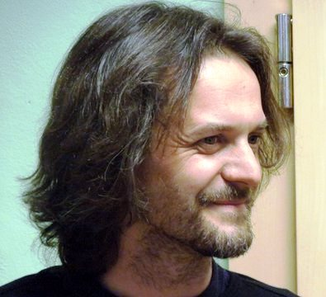

Mgr. Janeta Benešová

Vystudovala učitelství pro 1. stupeň na Pedagogické fakultě v Ústí nad Labem a později na Univerzitě Karlově speciální pedagogiku a logopedii. Po 18 letech působení ve školství v roce 2002 přijala funkci ředitelky Městského divadla v Děčíně a v dané pozici setrvala do roku 2004. Do roku 2015 pracovala jako ředitelka MŠ v Praze 3. Od září 2015 je ředitelkou Městského divadla Mladá Boleslav. K uctění památky na herce a dabéra Rostislava Čtvrtlíka založila v roce 2011 z.s. Čtvrtlístek a oslovila ředitele Městského divadla Děčín MgA. Jiřího Trnku a Mgr. Lenku Holubcovou z Gymnázia Děčín za účelem uspořádat Memoriál Rostislava Čtvrtlíka. Letos se koná již VII. ročník s celorepublikovou působností. Občanské sdružení odhalilo panu Čtvrtlíkovi v den jeho nedožitých 49. narozenin v Olomouci pamětní desku.

